КЛЮЧЕВЫЕ СЛОВА

Редакция журнала «Экономика. Бизнес. Право» рекомендует Авторам при выборе ключевых слов ориентироваться на содержание действующих паспортов специальностей.
Так, например, на сайте:
http://yaaspirant.ru/pasporta-specialnostey-dlya-aspirantov, -
представлены:

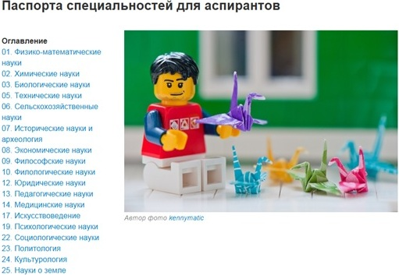

Открыв необходимое направление (например, «Экономические науки»), необходимо выбрать паспорт той специальности, к которой относится Ваше исследование.
